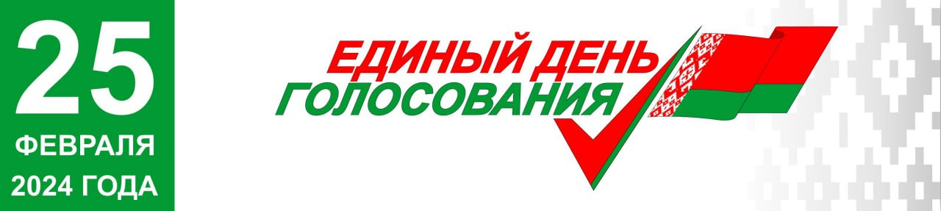

Режим работы участковых избирательных комиссий:
Для приёма избирателей с целью ознакомления со списками избирателей за 15 дней до выборов с 09 февраля 2024 г.
по графику:
понедельник-пятница с 17.00 до 19.00.
Суббота с 12.00 до 14.00
При отсутствии у гражданина регистрации на территории участка для голосования он может быть включен в список до дня выборов на основании паспорта гражданина Республики Беларусь (идентификационной карты гражданина Республики Беларусь) и документа, подтверждающего проживание на территории участка для голосования.
В период досрочного голосования
с 20 февраля 2024 г. по 24 февраля 2024 г. включительно
с 12.00 до 19.00 без перерыва.

Единый день голосования 25 февраля 2024 г.
с 8.00 до 20.00

